Nejlepší mléčná farma je v Puclicích na Domažlicku a patří do skupiny Agrofert

PRAHA, 5. ledna 2022 - Společnost ZEAS Puclice, která spadá do subholdingu Primagra koncernu Agrofert, obsadila první místo v produkci mléka podle metodiky T+B (vyprodukované množství tuku a bílkovin na dojnici). Žebříček nejlepších stájí zveřejňuje každoročně Svaz chovatelů holštýnského skotu ČR. V roce 2021 na prvních 20 místech obsadily hned 4 příčky farmy koncernu Agrofert. Vedle Puclic ještě ZS Vilémov (11. místo), DZV Nova (16.) a ZEM a.s. (18.).

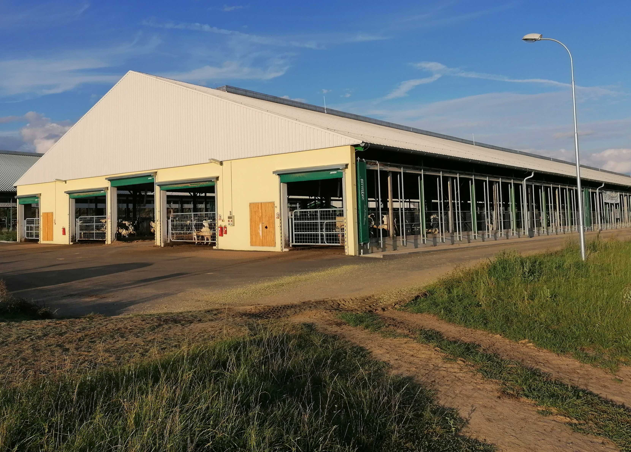
ZEAS Puclice

„K úspěchu Puclic přispěla souhra několika faktorů, které se vzájemně doplňují. Jde především o komfortní ustájení dojnic 900 krav plemene Holštýn v nové vzdušné stáji s dostatkem světla a prostoru pro dojnice,“ říká Milan Škvor, ředitel Zemědělské divize koncernu Agrofert. Oproti většině podniků v Česku tak mají dojnice více prostoru v rámci stáje. ZEAS Puclice oslavil v roce 2021 pět let provozu v nově vybudovaných stájích s kruhovou dojírnou od firmy Farmtec.

Důležité je i kvalitní krmení. Kvalita se definuje obsahem živin, které je možné ovlivnit výběrem plodiny a správným načasováním sklizně. „Puclice vynikají kvalitní výrobou objemných krmiv - travních, vojtěškových senáží a kukuřičných siláží. V neposlední řadě přispěl k úspěchu i týmový duch pracovníků Puclic, jejich nadšení a píle,“ dodává Milan Škvor, ředitel Zemědělské divize koncernu Agrofert. Neméně důležitá byla i schopnost zavádět moderní postupy v řízení celého podniku.

11. místo za rok 2020/2021 obsadilo ZS Vilémov, které spadá do subhodlingu CEREA koncernu Agrofert. Na Vysočině chová 1200 krav plemene Holštýn a řadí se mezi největší stáje v republice. Novostavba stájí a dojírny se zde otevírala v roce 2014.

Vyšší užitkovost díky robotizaci
16. místo obsadilo DZV Nova ze subholdingu ZZN Pelhřimov koncernu Agrofert. Podnik chová 730 krav plemene Holštýn. Na 18. místě se umístil ZEM a.s. ze subholdingu ZZN Polabí koncernu Agrofert. Chová 500 krav plemene Holštýn. DZV Nova a ZEM a.s. mají do budoucna předpoklad pro další navýšení užitkovosti. Probíhá zde výstavba nových stájí s plně robotickými kruhovými dojírnami, které by měly být otevřeny v průběhu roku 2022.

V České republice je chováno přibližně 350 tisíc krav s tržní produkcí mléka v tisícovce podniků. Převážná většina těchto zvířat je zahrnuta v takzvané kontrole užitkovosti, což je měsíční sledování kvantitativních a kvalitativních hodnot mléka (litry produkce, obsah tuku a bílkoviny, obsah somatických buněk, atd.) Každoročně vychází přehled top farem, kde se pravidelně umisťují i chovy skupiny Agrofert .

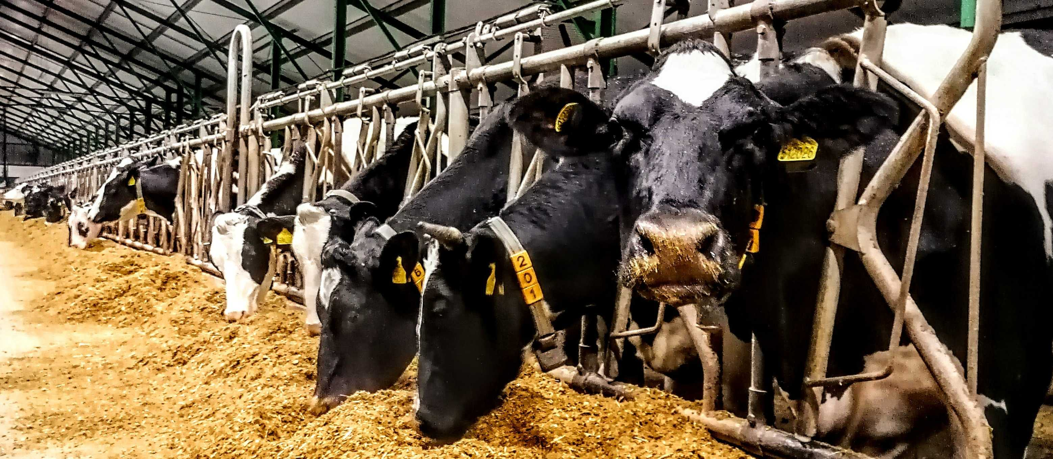
ZEAS Puclice

O koncernu Agrofert
Agrofert je největším koncernem českého a slovenského zemědělství a potravinářství, je druhým největším tuzemským chemickým koncernem, druhým největším výrobcem dusíkatých hnojiv v Evropě a koncernu náleží také třetí příčka mezi největšími tuzemskými exportéry. Koncern Agrofert dnes zaměstnává téměř 32 tisíc lidí, a je tak největším českým privátním zaměstnavatelem. Podle žebříčku Czech TOP 100 2020 je Agrofert čtvrtou nejvýznamnější společností v České republice.

V současné době koncern Agrofert sdružuje 230 společností. Společnosti koncernu Agrofert jsou aktivní v oblastech chemie, zemědělství a prvovýroby, potravinářství, lesnictví a dřevařství, pozemních technologií a techniky, logistiky a dopravy, obnovitelných zdrojů a médií. Vlastní kapitál koncernu dosahuje 88 miliard korun.

